I migliori episodi del di Conan doppiaggio
Detective Conan è un'entusiasmante serie di manga poliziesco giapponesi, amata da centinaia di milioni di lettori in tutto il mondo ed è stata adattata in un film. La serie di Conan ha molti episodi. Tra questi, ecco gli episodi migliori e più votati del doppiaggio Conan!

1. School Ghosts School
Ghosts sono il sesto episodio della serie Detective Conan, che è stata rilasciata il 20 aprile 2002. Il contenuto di questo episodio riguarda il detective Conan ei suoi amici che vagano per le strade e i vicoli di Londra, in Inghilterra, anche in luoghi dove Sherlock Holmes viveva per cercare indizi per catturare Jack lo Squartatore (JTP) - un pericoloso assassino. Quando il film è uscito, ha generato entrate per circa 3,38 miliardi di yen. Rispetto alle vendite delle 5 stagioni precedenti, School Spectre è molto più alto.
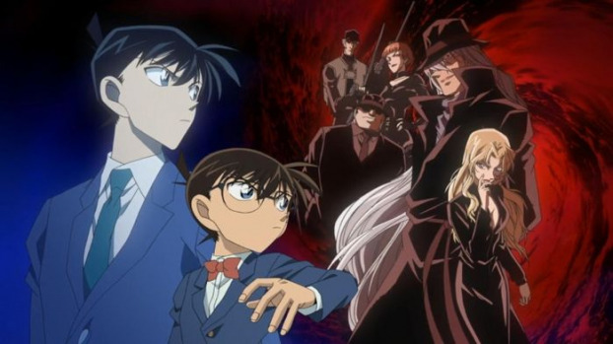
School Ghosts - è il più popolare episodio di doppiaggio di Conan

2. La
bomba del grattacielo Il grattacielo è uno degli episodi più popolari. L'episodio è stato ufficialmente rilasciato nel 1997 in Giappone e rapidamente acquisito da molti paesi. Anche se rispetto ad altri episodi, il grattacielo non ha molti dettagli elettrizzanti da detective, ma ottiene punti quando mettere continuamente i personaggi in una situazione di "mille libbre per capelli appesi" rende gli spettatori estremamente nervosi. .

3. Crimson Love Song
Se ami il Detective Conan , non puoi assolutamente perderti questo episodio. Questo è il 21 ° episodio della serie Detective Conan e ha debuttato ufficialmente il 15 aprile 2017. In Vietnam, il film è uscito l'8 settembre 2017.
Il contenuto dell'episodio d'amore cremisi racconta i dettagli che circondano l'esplosione della bomba su Nichiuri TV stazione insieme all'invenzione di Karuta - l'ex campione giapponese e ai misteri che molte persone non conoscono del premio. Karuta. Nell'episodio, appare un nuovo personaggio, Ooka Momiji, che afferma di essere la fidanzata di Hattori. Il suo aspetto rende le cose più complicate e complicate.

La canzone d'amore cremisi è estremamente attraente
Secondo le statistiche, la canzone d'amore cremisi è l'episodio di maggior incasso della serie Detective Conan perché converge completamente elementi come detective, azione e affetto per coinvolgere gli spettatori.

4. L'undicesimo attaccante
Questo è anche un episodio estremamente CALDO del di doppiaggio Conan, appartiene al 16 ° episodio della serie. Questo episodio ruota attorno a un complotto per bombardare una serie di stadi che si svolgono ai campionati nazionali. Con situazioni emozionanti, drammatiche e inaspettate, non è difficile capire quando questo episodio porta vendite elevate per il produttore.

5. 15 minuti di silenzio
Se sei un fan di Detective Conan, non puoi assolutamente ignorare l'episodio silenzioso di 15 minuti che è stato rilasciato in Giappone il 16 aprile 2011. In questo episodio ci sono molti dettagli interessanti e altri due gruppi di appaiono i personaggi:
- uno, il dipartimento di polizia di Tokyo con l'ispettore Megure e Stato, una bellissima giovane poliziotta e lo sciocco Takagi
- Hai, il team di detective. La classe 1B è composta da Ayumi, Genta, Mitsu, Haibara Ai

15 minuti di tranquillità super interessante

6. Girasole di fuoco Anche
questo è un episodio di doppiaggio di Conan piuttosto interessante e che attrae un gran numero di follower. Questo episodio è ispirato ai dipinti di girasoli dipinti da Vincent van Gogh, il genio del mondo dell'artista. Il contenuto si riferisce a storie misteriose irrisolte accadute nel luogo in cui è stata lanciata la collezione di dipinti di girasole. Rispetto a molti altri episodi della serie, i girasoli fiammeggianti non sono elettrizzanti, elettrizzanti, ma strani e diversi.

7. The Maze in the Old City
Pubblicato nel 2003 e appartiene al settimo volume della serie Detective Conan. Il labirinto della città vecchia racconta principalmente dell abile spadaccino e l'arco ha causato 5 omicidi consecutivi, facendo incontrare molte difficoltà alla polizia di Toyoko. Allo stesso tempo, questo episodio racconta anche la storia del primo amore di Hattori.
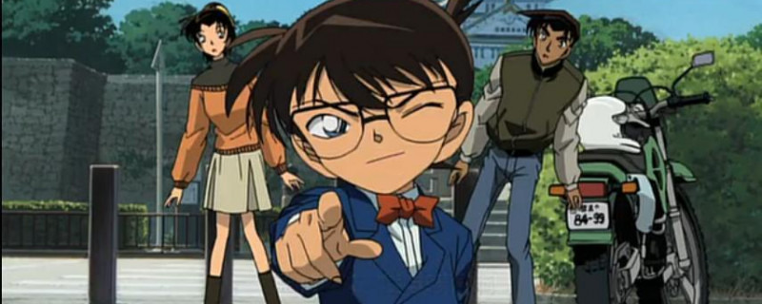
Guarda l'episodio del labirinto nella città vecchia

8. Dark Nightmare
Il prossimo episodio di Conan da non perdere è l'oscuro incubo del 20 ° episodio della serie. L'intero contenuto di questo episodio si concentra principalmente sull'Organizzazione Nera mentre insegue un membro affetto da amnesia che ha incontrato accidentalmente Conan. In questo episodio non ci sono molti elementi vergini ma più elementi d'azione.

Sopra ci sono gli episodi che Conan doppia bene, è interessato da molte persone e ha le entrate più alte. L'ora di questo episodio è stata caricata sul sito web. Pops.vn Se non hai tempo per divertirti, puoi visitare il sito Web per monitorare. Inoltre, ci sono molti altri episodi qui, che sono sicuri di soddisfare la passione di chi ama Detective Conan.

